高2020级高一上期第一次月考试题
(时间：50分钟，满分：100分)

一、单项选择题（共20小题，每小题3分，共60分）
新京报2009年10月1日报道，国家国防科工局昨日证实，中国首个火星探测器“萤火一号”
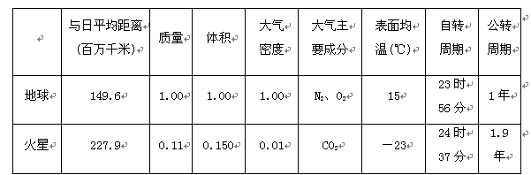
将推迟发射，原因是要结伴去火星的俄罗斯“福布斯——土壤”火星探测器推迟至2011年发射。读地球与火星的相关资料表，回答1～2题。
1.火星表面温度比地球表面温度低得多，主要原因可能是( )
A.火星距日较远B.火星大气对太阳辐射的削弱作用特别强
C.火星大气保温作用非常弱D.火星上昼夜更替周期比较长
2.与地球相比，火星( )
A.赤道上的自转角速度大，线速度小
B.赤道上的自转角速度小，线速度大
C.绕日公转的角速度小，线速度小
D.绕日公转的角速度大，线速度大
3.《管子》云：“水者何也？万物之本源也，诸生之宗室也。”水是地球生命起源和发展的重要条件之一。下列关于与地球“液态水存在”有密切关系的叙述，正确的是( )
①地球上昼夜更替的周期适中 ②地球的质量和体积适中
③地球处于一种比较安全的宇宙环境中
④地球与太阳的距离比较适中
A.①④ B.①②C.②③D.②④
4.如果把太阳系中地球和水星的位置互换一下，则( )
A.地球上将会被水淹没，人类无法在地球上生存下去
B.地表温度太高，原子无法结合起来形成分子，也就不会有生命物质存在
C.地球上将不会有大气
D.地球上将只有固态和晶体物质
读“太阳黑子与温带乔木年轮相关性曲线图”，完成5～6题。
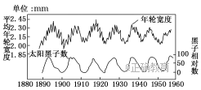
5.图中年轮宽度与太阳黑子相对数之间的关系是( )
A.正相关 B.负相关C.成反比D.没有相关性
6.此图所反映的问题是( )
A.太阳活动能影响地球气候
B.太阳活动发射的电磁波能扰动地球的电离层
C.太阳活动时，抛出的带电粒子流扰动地球磁场，产生“磁暴”现象
D.太阳活动时，太阳风使两极地区出现极光，从而影响中高纬度地区树木的生长
一架飞机在某地起飞，沿水平方向以837 km/h的速度低空匀速飞行，且飞行员看到太阳在正南方天空，保持静止不动。据此回答7～8题。
7.此时飞机飞行的方向是 ( )
A.自西向东 B.自东向西
C.自南向北 D.自北向南
8.飞机航线所对应的地理纬度是 ( )
A.赤道 B.极点C.北纬30° D.北纬60°
地球的运动分为自转运动和公转运动，而两种运动之间的关系可以用黄赤交角来表示。据此回答9～10题。
9.下列地理事物的数值中，与黄赤交角的度数相同的是( )
①回归线的度数②晨昏线与纬线相切时，相切纬线的最低度数
③晨昏线与经线圈之间的最大夹角④气压带与风带南北移动的纬度范围
A.③ B.①③ C.①③④ D.①②③
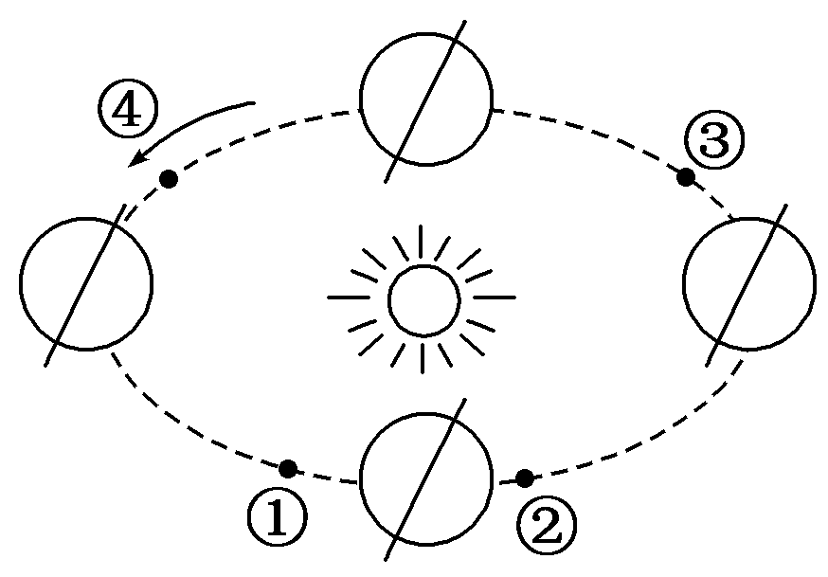
10.若其他条件不变，而黄赤交角变为24°时，则 ( )
A.北极圈以北范围增大，南极圈以南范围缩小
B.地球上太阳直射的范围缩小
C.北极点出现极昼的天数增加
D.北京正午太阳高度的年变化幅度增大
11.2008年是多灾多难的一年，又是伟大的一年。2008年1月的雪灾、5月12日的汶川大地震唤起了中华民族的大爱民魂，2008年8月第29届奥运会的成功举办、9月“神舟七号”的成功飞天和太空行走再一次展示了中国的实力和精神。读图，判断图中各点与上述事件发生时间对应正确的是( )
A.“雪灾”—①，“地震”—②，“奥运会”—③，“神舟七号”—④
B.“雪灾”—②，“地震”—③，“奥运会”—④，“神舟七号”—①
C.“雪灾”—③，“地震”—④，“奥运会”—①，“神舟七号”—②
D.“雪灾”—④，“地震”—①，“奥运会”—②，“神舟七号”—③
12.下图中的虚线是水平运动物体的原始方向，实线是其偏转方向，正确的图示是：
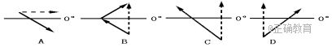

人民网2009年2月12日电 据国家地震台网测定，北京时间2009年2月12日1时34分，
在印度尼西亚塔劳群岛(3.9°N,126.6°E)发生7.2级地震，震源深度约30千米，震中100千米范围内无较大城市。据此回答13～14题。
13.地震波横波(S波)和纵波(P波)的传播速度在莫霍界面处发生的显著变化是( )
A.S波、P波的波速都明显增加
B.S波完全消失，P波的波速突然下降
C.S波、P波的波速都明显下降
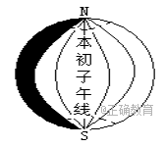
D.P波完全消失，S波的波速突然下降
14.此次地震的震源位于( )
A.地核 B.上地幔
C.下地幔 D.地壳
读右图判断15—17题（阴影部分表示黑夜）：
15.此时太阳直射点的地理坐标是：
A．0°，30°E B．0°，60°E
C．30°N，30°W D．0°，120°E
16.此时有两条经线两侧日期不同，这两条经线是：
A．日界线，本初子午线 B．0°，180°
C．0°，150°W D．150°W，180°
17.此时北京时间和北极圈上日落的时间分别是：
A．10时 12时 B．12时 18时
C．14时 16时 D．18时 18时
一架从上海飞往美国洛杉矶的飞机，日落时正好飞越国际日期变更线，此时北京时间是下午2点整，据此回答18～20题。
18.这一天地球的光照图（阴影为黑夜，非阴影为白昼），可能是下图中的：
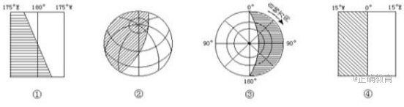
A.① B.② C.③ D.④
19.此时，新的一天占全球范围的：
A.二分之一 B.三分之二 C.四分之三 D.无法确定
20.若飞机继续飞行5个小时到达洛杉矶，则到达洛杉矶时，当地时间（西八区）是：
A.3点 B.19点 C.7点 D.15点

高2020级高一上期第一次月考试题
地 理
班级: 姓名:
题号 | 1 | 2 | 3 | 4 | 5 | 6 | 7 | 8 | 9 | 10
题号 | 11 | 12 | 13 | 14 | 15 | 16 | 17 | 18 | 19 | 20
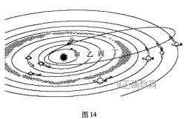
二、综合题（共4小题，共40分）
21.右图为“太阳系模式图”读图完成下列各题。(10分)
（1）甲、乙、丙、丁中，表示地球公转轨道的是 。此时地球位于近日点附近，其公转速度较 （快、 慢）。
（2）太阳辐射为地球上的生物繁衍生长提供了
(3)与其他行星相比，地球上有利于生命存在的条件主要有哪些？
22.读右图，完成下列要求。（10分）

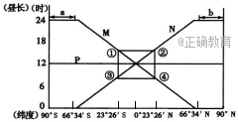
(1) ①表示夏至日全球各纬度白昼时数分布状况的是线。
②表示春分日全球各纬度白昼时数分布状况的是线。
③如果黄赤交角为0°，则线可表示全球任何时候各地白昼时数分布状况。
(2)图中a、b段中，表示南极圈内极昼的是，表示北极圈内极昼的是。
(3)假设我国汕头市一年中有太阳直射现象，则图中①②③④点可以表示汕头冬至日白昼时数的是。
(4)在①②③④点构成的方框内，表示哪个热量带全年白昼时数的分布状况（）
A．热带 B．北温带 C．南温带 D．北寒带
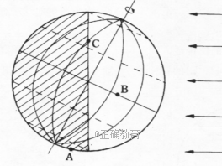
23.读图完成下列问题（10分）：
（1）这一天是北半球的节气是，日期为前后，太阳直射点的纬度为，图中A点的昼长为 小时， B点的昼长为小时，C点的昼长为小时。
（2）图中昼夜半球的分界线为（填“晨线”或“昏线”），A、B、C三地自转线速度最大的是，这一天射阳的昼夜长短状况是，天安门广场旗杆正午的影长一年中最（填“长”或“短”）。
24.地震会给人类带来巨大灾害，人类也可以利用地震技术探索地球内部物质分异、勘探石油。填图并回答问题。（10分）
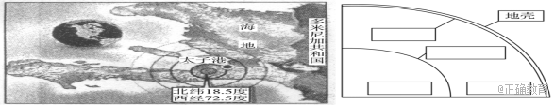(1)当地时间2010年1月12日16时53分，加勒比岛国海地发生里氏7.3级地震。该地发生的地震与其所处的位置有关。海地位于________板块与________板块交界处。该地震发生并没有引发________(灾害)侵袭。
(2)在地球内部圈层构造示意图中的方框内，填写地球内部各圈层和分界面的名称。
（3）最近，我国在渤海湾发现储量逾10亿吨的大油田。该油田储量的探明是采用三维地震勘探技术的结果。地震波分为纵波与横波，根据地震波传播原理，在通过含油层时，传播速度发生明显变化的主要是__________波。
参考答案
1—5ACABA 6—10ABDBD 11—15CBABA 16—20DDDCA
21、（10分）（1）丙 快 （2）能量 （3）适宜的温度 液态水 适合生物呼吸的大气
22.（10分）（1）N P P（2）a b（3）④ （4）A
33. （10分）夏至；6月22日；23°26′N（或“北纬23°26′”、“北回归线”）；0；12；16；晨线；B；昼长夜短（或“昼最长夜最短”）；短。
24（10分）答案：(1)南美洲 北美洲 海啸(2)自上而下，自左而右为：莫霍面、古登堡面，地核、地幔。 (3)横

